COMUNICATO STAMPA – INVERNO 2024-25 - CHIUSA (KLAUSEN) – ALTO ADIGE

Alla scoperta dell’inverno a Chiusa (Alto Adige):
un'esperienza da assaporare lentamente

Il borgo medievale di Chiusa, in Alto Adige,
si rivela un'oasi di pace anche durante la stagione invernale.
Immerso in un paesaggio magico, questo gioiello nascosto offre un'esperienza unica
per chi cerca un'autentica fuga invernale. Lontano dal turismo di massa e dal chiasso,
da qui si può partire per escursioni da favola o ciaspolate in mezzo alla neve
in uno degli alpeggi più grandi e suggestivi dell'arco alpino.

Il territorio di Chiusa, con i paesi di Barbiano, Velturno, Villandro, distanti pochi chilometri l’uno dall’altro, si trova in una posizione strategica, nel cuore del Sudtirolo: il punto di partenza ideale per andare alla volta anche delle piste più famose delle Dolomiti, senza dimenticare il fondo e lo slittino. E, per vivere l’attesa del Natale, il borgo di Chiusa, tra i Borghi più belli d’Italia,
si trasforma in un luogo davvero magico.
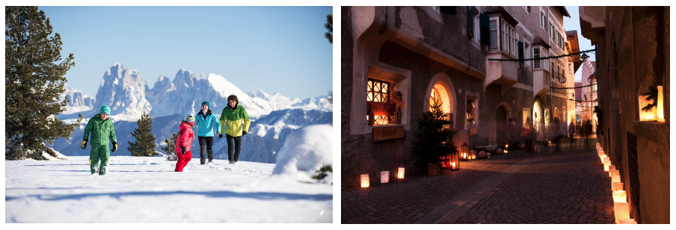

Chiusa, piccolo comune di 5.200 abitanti in Valle Isarco, situato a mezz’ora da Bolzano, in Alto Adige, vanta uno dei centri storici più pittoreschi d’Italia, con vicoli stretti e casette alternate a sontuosi palazzi. Per il periodo di Avvento, Chiusa si trasforma in un autentico “Borgo natalizio”. Nei fine settimana le vie del centro storico vengono infatti illuminate da centinaia di candele e di lanterne che creano raffinati giochi di ombre sulle pareti, regalando un’atmosfera unica.

La magia del “Borgo Natalizio di Chiusa”
Durante l’Avvento, dal 29 novembre al 22 dicembre 2024, dalle ore 10 alle 19, tutti i venerdì, sabato e domenica, il centro si trasforma nel Borgo Natalizio di Chiusa. Le bancarelle del mercatino si snodano lungo i vicoli tortuosi e si estendono fino alle antiche cantine degli edifici storici dove si nascondono veri tesori: ciotole in legno tornite, figure del presepe finemente intagliate, pantofole in feltro e innumerevoli prodotti realizzati con le erbe aromatiche dei masi contadini.
Delicate melodie di cori natalizi e suoni profondi di ottoni, sassofoni e fisarmoniche riecheggiano nell’aria, creando un’atmosfera natalizia percepibile in ogni angolo del centro storico.
Il Borgo Natalizio è più di un tradizionale mercatino di Natale, è un’esperienza che incanta i visitatori ogni fine settimana d’Avvento con nuovi temi: nobili cavalieri, coraggiosi minatori, tenaci contadini e misteriose creature sfilano nel corteo inaugurale attraverso i vicoli, mentre nell’accampamento medievale ardono le fiamme. Come nel Medioevo, si cucina sul fuoco aperto, mentre vengono presentati antichi mestieri di tempi passati.
Ogni fine settimana d’Avvento sarà dedicato a un tema diverso. La caratteristica cittadina tornerà alla sua origine medievale e sarà illuminata solo da candele e lanterne: la misteriosa guardia notturna si aggira per le strade per accendere centinaia di candele che regalano al borgo un’illuminazione tenue, magica e decisamente romantica e dando vita a un sentiero luminoso che si snoda tra le piazze, gli androni e i tortuosi vicoli della cittadina. Pastori e asini attraversano gli angoli pittoreschi di Chiusa con Maria e Giuseppe, raccontando la storia della nascita di Gesù. Per i bambini nello spazio creativo la fantasia non ha limiti: qui si stampano biglietti natalizi personalizzati, si creano decorazioni natalizie e si cuociono biscotti squisiti. Fabbri, feltrai, calzolai, tessitori e tornitori trasformano il centro storico in un’officina vivente, dove i visitatori potranno scoprire le antiche arti dell’artigianato tradizionale. Il 22 dicembre alle ore 16.30 un angelo scende in volo dalla Torre del Capitano portando affettuosi auguri ai presenti. Per informazioni: www.klausen.it/borgo-natalizio

Ciaspolate in mezzo alla neve candida dell’Alpe di Villandro
Del territorio di Chiusa fanno parte anche i piccoli paesi di Barbiano, Velturno e Villandro, a pochi minuti di macchina l’uno dall’altro. Questi villaggi con vista sulle meravigliose Dolomiti propongo ogni genere di divertimento e intrattenimento durante l’inverno. A iniziare dalle lunghe camminate (o con le ciaspole ai piedi) sull’Alpe di Villandro (Villanderer Alm, in tedesco), a poca distanza dal paese di Villandro.

Sci di fondo e slittino: le piste per tutte le età
Quassù, inoltre, dove si vedono lo Sciliar, le Odle, il Gruppo del Sella, l’Alpe di Siusi e persino le Alpi della Zillertal, si può praticare lo sci di fondo. Ci sono due tracciati, composti da tratti pianeggianti e leggere salite, adatti sia ai principianti che agli esperti. Gli sci si possono noleggiare alla Malga Gasserhütte e alla Malga Rinderplatzhütte. Le baite lungo il percorso invitano poi a fare una pausa per gustare le ottime specialità locali. Per sfrecciare con lo slittino ci sono varie possibilità adatte a tutte le fasce di età.

Winter Safari, la navetta per sciare sulle Dolomiti e per le escursioni sull’Alpe
Per una vacanza sostenibile, senza stress e senza l’uso dell’auto, è disponibile anche questa stagione (dal 25 dicembre 2024 al 23 marzo 2025) il comodo servizio di navetta gratuito “Winter Safari Dolomiti”, che porta gli ospiti direttamente ai comprensori escursionistici dell’Alpe di Villandro, Velturno e Barbiano. Ma anche sulle piste da sci in Val Gardena, a Rio Pusteria, sull’Alpe di Siusi, sulla Plose e sul Corno del Renon.

Biwak Camp Alto Adige: bivaccare a 2000 metri
Dormire in tenda al termine di una giornata di camminate, ciaspole o sci di fondo, dopo aver fatto un paio di tappe nelle malghe lungo il sentiero: una stupenda esperienza per chi ama fare sport, mangiare, divertirsi, guardare dalla terrazza le stelle alla sera, godere della notte ad alta quota e fare colazione all’alba con le Dolomiti tutto intorno. Un’emozione unica. Prenotando nel “Biwak Camp Alto Adige” sull’Alpe di Villandro e Lazfons (dal 4 all’11 gennaio 2025) si può godere di camminate e ciaspolate, ascoltando i propri passi nel candore della neve intatta. Ci si arriva dopo belle escursioni guidate. Il camp è assistito da esperte guide sciistiche ed escursionistiche, mentre i pasti vengono consumati nel vicino rifugio “Stöfflhütte”, che funge anche da ristoro.

Chiusa, in Valle Isarco: come ci si arriva
A Chiusa ci si può arrivare direttamente in treno con la ferrovia della Pusteria. In auto, l’uscita dell’autostrada A22 del Brennero è invece quella di “Chiusa-Val Gardena”.

Per approfondimenti www.klausen.it

Società Cooperativa Turistica
Chiusa, Barbiano, Velturno e Villandro
Piazza Mercato 1
I-39043 Chiusa
Telefono: +39 0472 847 424
Fax: +39 0472 847 244

IMMAGINI IN ALTA RISOLUZIONE


Per la stampa
Raffaelli Consulting - Public Relations
Bolzano | Sirmione | Milano
www.raffaelli-consulting.com

Egon Raffaelli | Tel.: +39 338 43 07 886 | egon@raffaelli-consulting.com
Simona Recanatini | Tel.: + 339 23 69 745 | simona@raffaelli-consulting.com

